EKOLOŠKA RADIONICA POVODOM EUROPSKOG TJEDNA MOBILNOSTI
20.9. 2014. provedena je radionica: Terensko istraživanje flore i faune Kustošije – početak herbarske zbirke i zbirke kukaca uz područje zamišljene budude poučne staze iz projekta (O)čuvajmo bioraznolikost i okoliš Kustošije . Učenici naše škole prisustvovali su radionicama i ponešto naučili.

NOSITELJI PROJEKTA: Centar za kulturu i film Augusta Cesarca, OŠ Kustošija i Druga ekonomska škola

AUTORICE I VODITELJICE PROJEKTA: Slavica Šoštar,prof., Đurđica Patafta, prof., Renata Brzica, prof.
AUTORICE I VODITELJICE RADIONICA: Katarina Sabolić, apsolventica PMF-a, Sandra Lazarević, apsolventica PMF-a Marina Petrin Horvatić, prof., Renata Brzica, prof.,Slavica Šoštar, prof., Đurđica Patafta, prof., i Božica Horvatić, učenica

OSTVARENI SU SLJEDEĆI CILJEVI:
- edukacija djece, mladih, roditelja te građana svih dobnih I socijalnih skupina o bioraznolikosti i okolišu Kustošije te pravilnom odnosu prema prirodi i okolišu

TIJEK AKTIVNOSTI:
1. Pripremne radionice na samom terenu
2. Provedba terenskog istraživanja flore i faune Kustošije
3. Priprema, izrada radnih listića, sastavljanje anketnih pitanja i provedba ankete za vrednovanje provedenih radionica iz projekta
4. Priprema i obrada rezultata za javnu objavu rezultata
5. Sažimanje materijala i pisanje izvješća popraćeno fotozapisom i drugim materijalom s radionica

OPIS AKTIVNOSTI i REZULTATI RADIONICE NA TERENU:
Katarina Sabolić i Sandra Lazarević održale su radionice uz područje buduće poučne staze Kustošija - Terensko istraživanje flore i faune.
Voditeljice su izložile o ljekovitosti biljaka koje se nalaze uz rub šume te načinu hvatanja kukaca pomoću klopke s različitim mamcem.

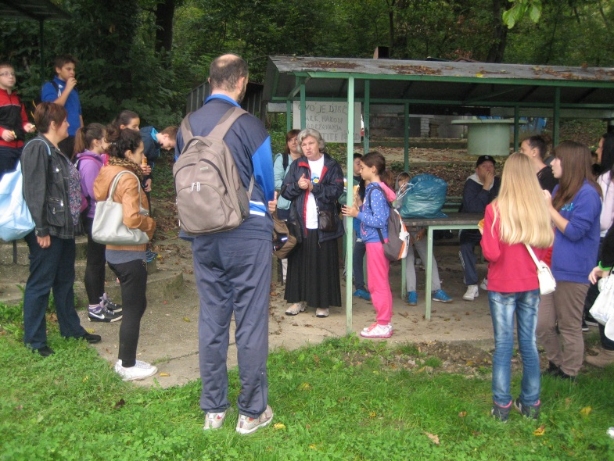
Sastanak sudionika i dogovor o radionici.
LJEKOVITE BILJKE:
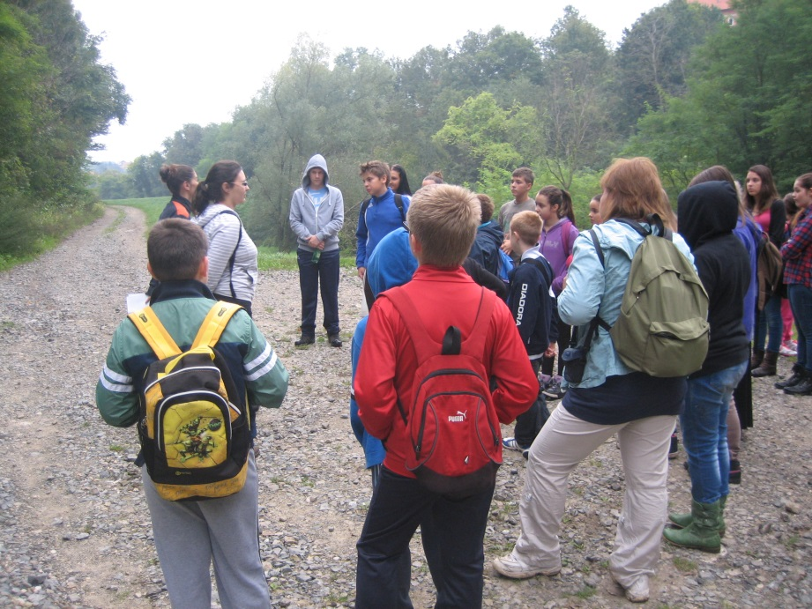
„Znamo li što o ljekovitosti biljaka?“
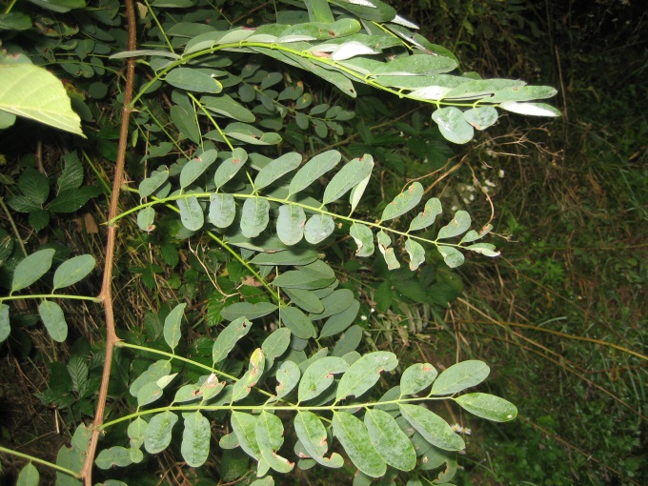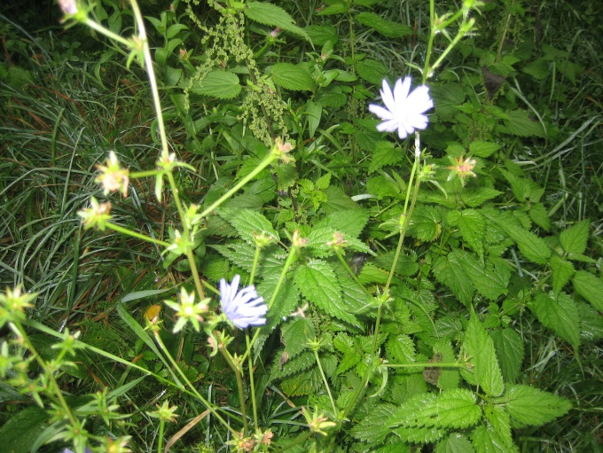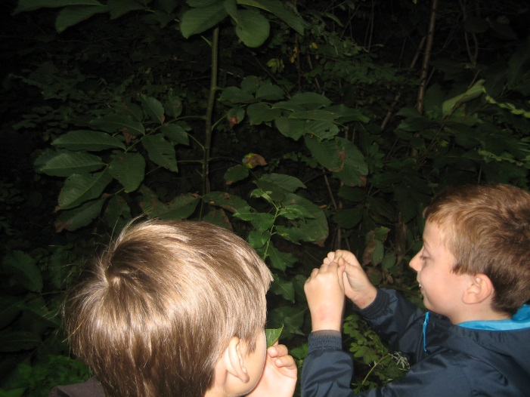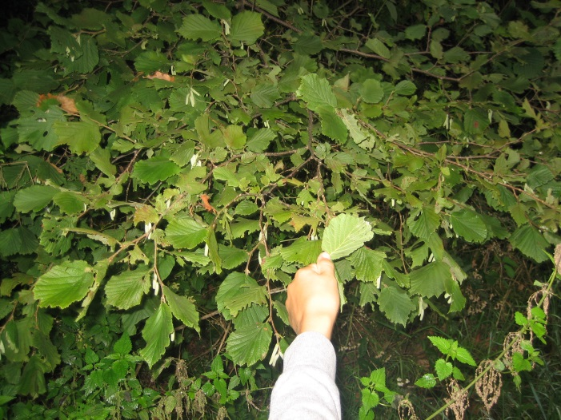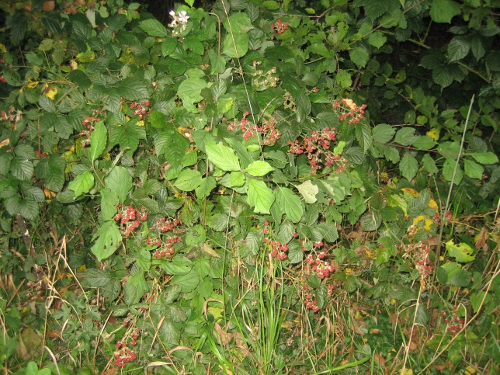

Bagrem, cikorija, kopriva, stolisnik, trputac, maslačak, grab, lijeska, kupina, orah...

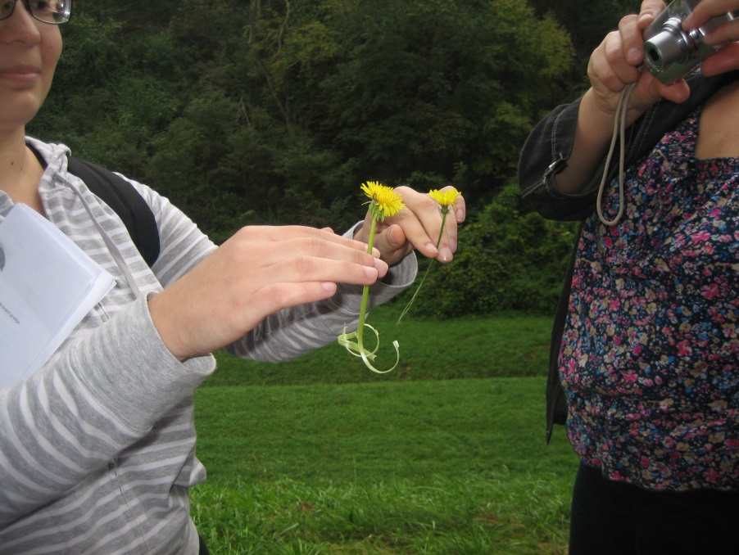
Po čemu ćemo prepoznati pravog maslačka?
ISTRAŽIMO MALO I FAUNU U ŠUMI:
Člankonožac pauk
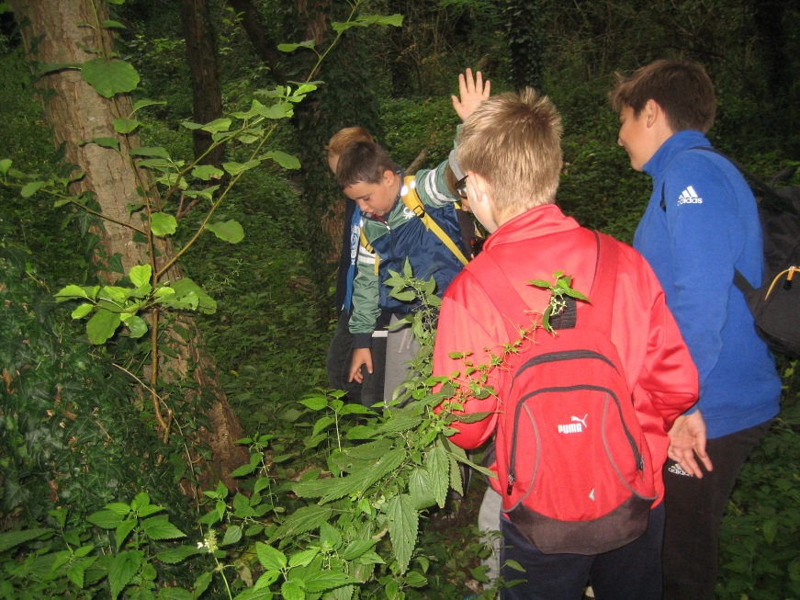
„Evo postavljene zamke!“

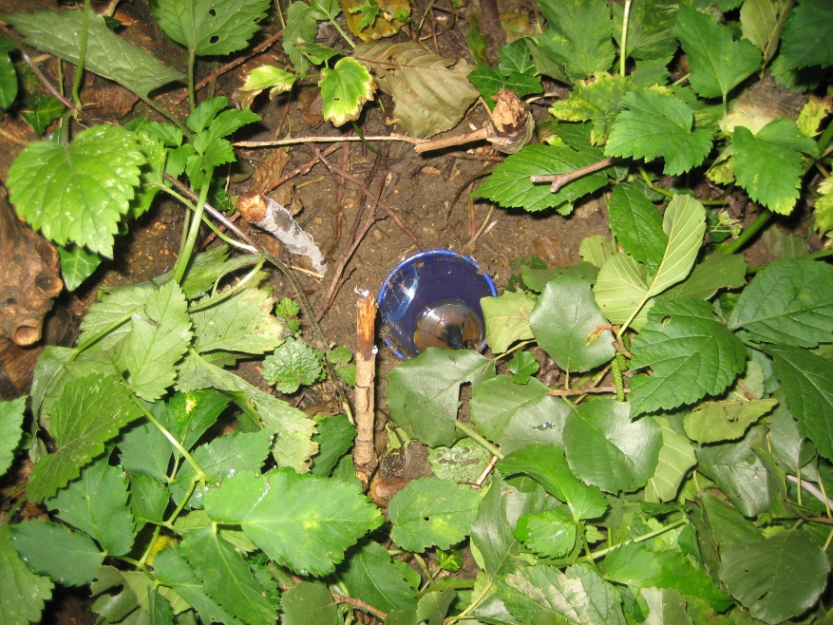
„Što smo to ulovili?“ Spašavamo trčka jer je zakonom zaštićen.
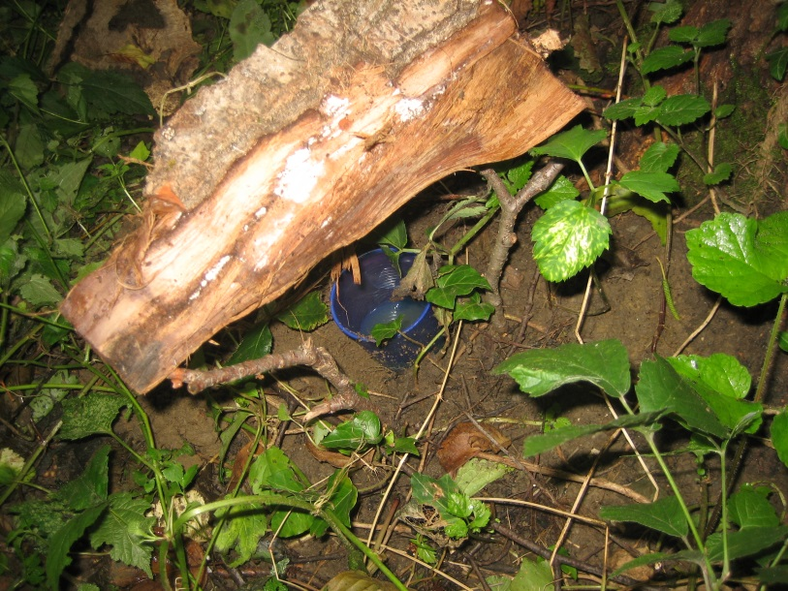
„Evo još jedne zamke!“
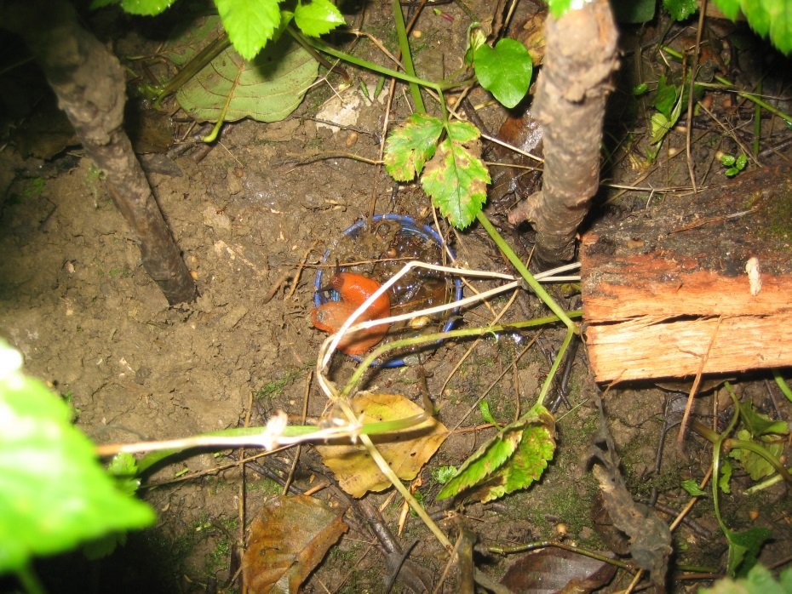
Člankonošci i kolutićavci obožavaju liker! Uljez – španjolski puž (alohtona vrsta).

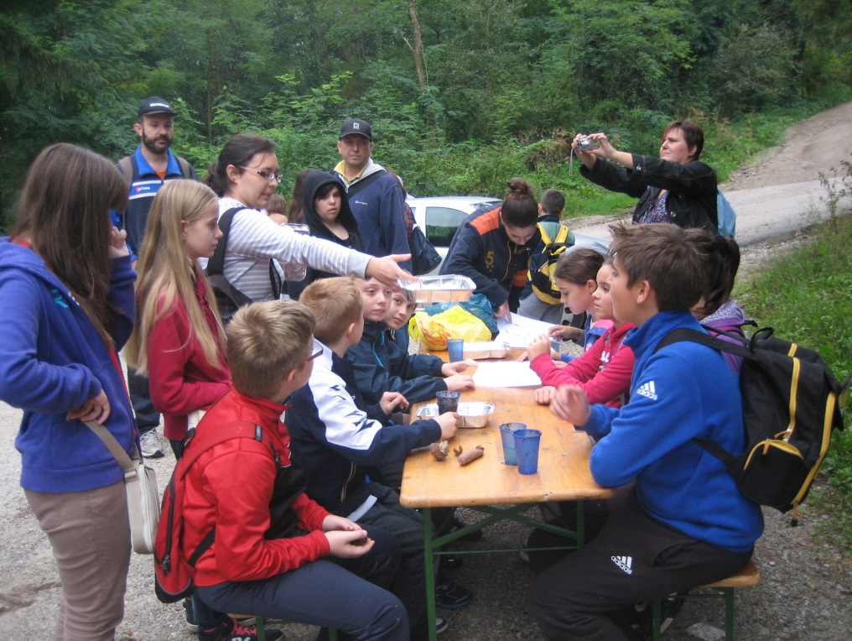
„Sad ćemo proučiti što smo sve ulovili.“
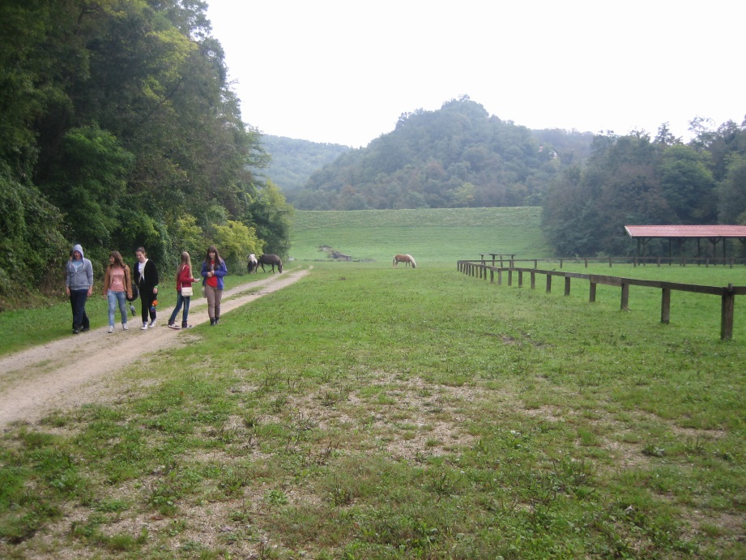
Za kraj – posjet konjima i Udruzi Fala.
Đurđica Patafta, prof.

